Lab 3

I. Mục đích
Tạo USB, CD cài đặt hệ điều hành Windows
Cài hệ điều hành Windows boot với chế độ boot UEFI

II. Yêu cầu
- Sinh viên đổi tên file: Labx_Lop_HoTen_MSSV.doc với các thông tin tương ứng của các bạn
- Sinh viên làm xong câu nào chụp hình lại câu đó lưu trực tiếp vào file: Labx_Lop_HoTen_MSSV.doc (chỉ cần chụp hình kết quả và một số bước cần thiết, không cần phải chụp từng bước)
- Cuối giờ nộp lại toàn bộ bài làm cho giáo viên (Hình thức nộp bài giáo viên thông báo trên lớp)

- Cài đặt 2 máy ảo Legacy và UEFI như yêu cầu của bài Lab 2 (có chia ổ đĩa)
Lưu ý: Nhớ snapshot máy ảo trước khi thực hiện câu 2

- Tích hợp Menuboot vào từng máy ảo ở câu 1 như sau:
  - Tích hợp Windows PE cho các máy ảo
    - Máy ảo legacy tích hợp Win_8_PE_32_bit
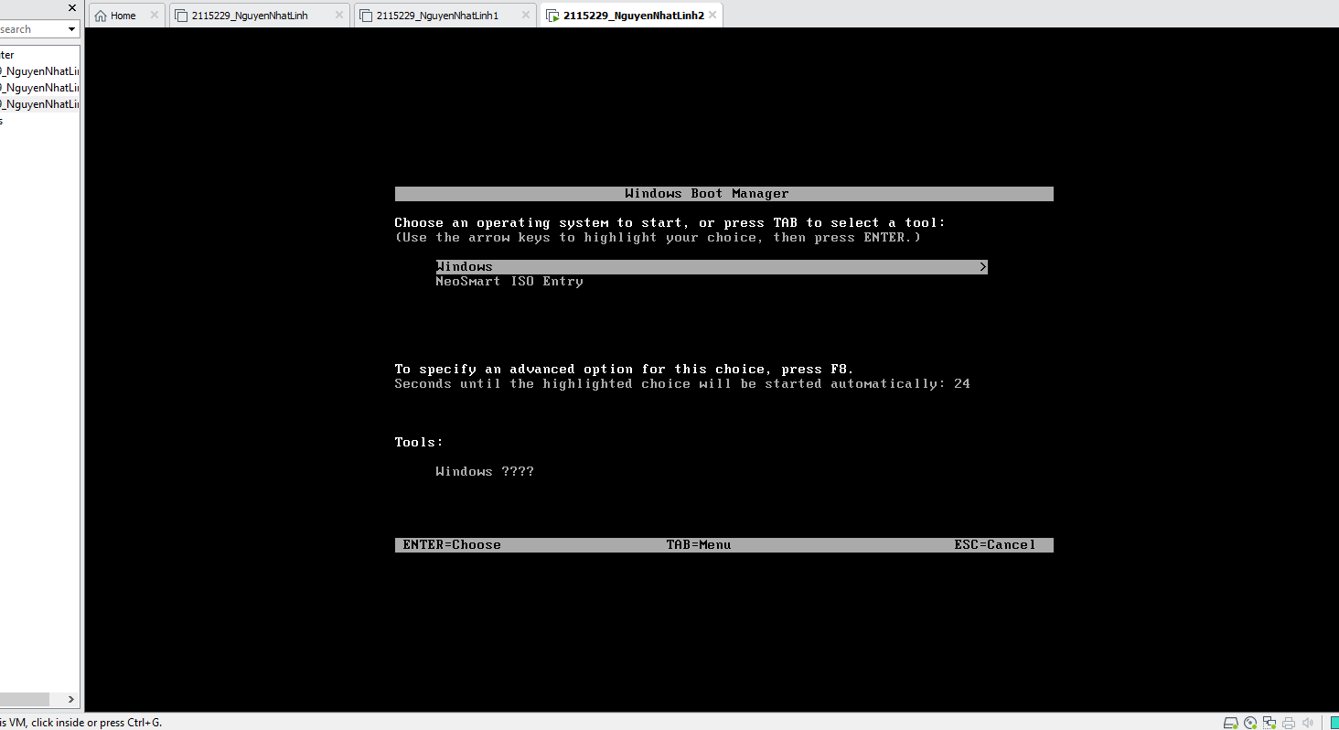
    - Máy ảo UEFI tích hợp HBCD_PE_x64
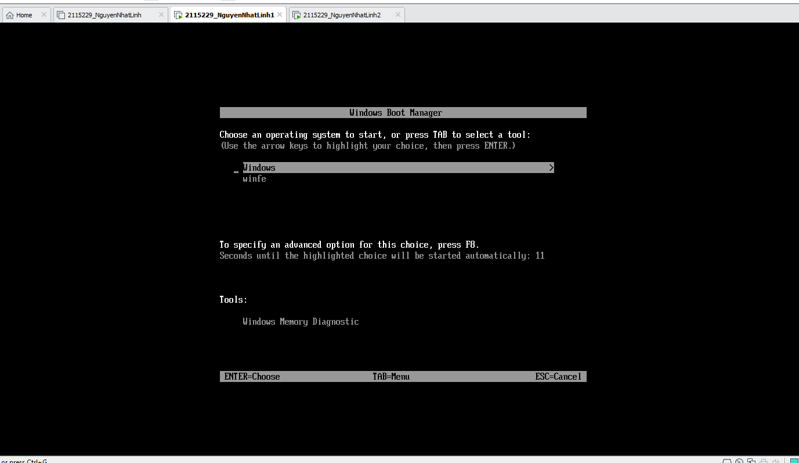
  - Tích hợp đĩa Hirenboot vào menu boot trên ổ cứng cho máy ảo Legacy

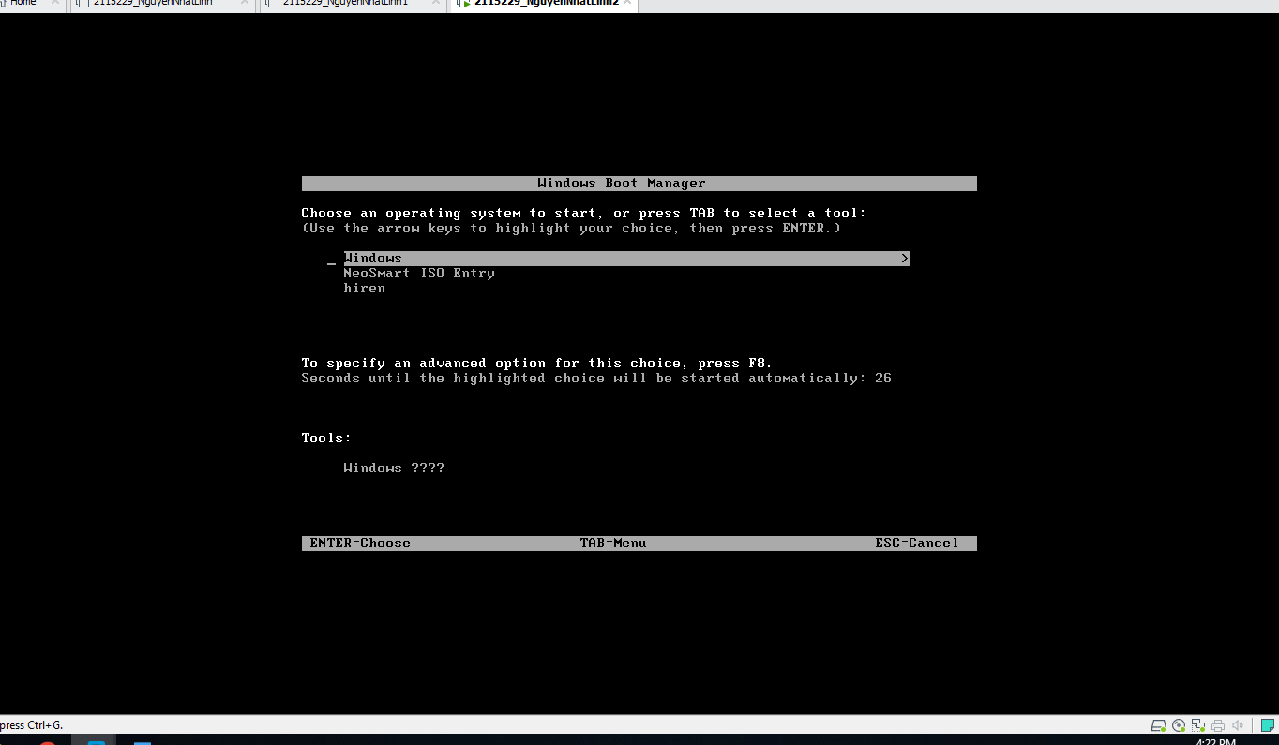
Ghi chú: Sử dụng công cụ EsayBCD

